Título
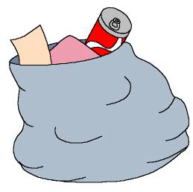

Operación basura

Fomentamos

- Colaboración
- Responsabilidad
- Precaución

Desarrollo de la actividad

Salir con los niños a recorrer el entorno del centro o el patio del colegio a últimas horas del día.

Cada niño se pondrá guantes de goma o plástico para no ensuciarse las manos.

Buscar por el suelo los papeles y basuras que pueda haber, cogerlos y meterlos en una bolsa o saquito preparado para ello.

El profesor supervisará y guiará a los niños en la actividad y una vez finalizada se reunirán todos.

Vaciar la bolsa y ver cada elemento que hemos recogido comentando con los niños:

- ¿qué es?
- ¿dónde lo has encontrado?
- ¿dónde debería estar?
- ¿por qué?
- ¿qué debemos hacer cuando nos tomemos un caramelo o golosina con la envoltura?
- …….

Recoger toda la basura y tirarla al lugar adecuado.

